Приложение к свидетельству № 58738 об утверждении типа средств измерений

ОПИСАНИЕ ТИПА СРЕДСТВА ИЗМЕРЕНИЙ
Лист № 1
Вceгo листов 5

Манометры избыточного давления, вакуумметры и мановакуумметры показывающие MП-У, BП-У, MBП-У

Назначение средства измерения

Манометры избыточного давления, вакуумметры и мановакуумметры показывающие MП-У, BП-У, MBП-У (далее-приборы) предназначены для измерения избыточного и вакуумметрического давления агрессивным, некристаллизующихся жидкостей, газа и пapa, в т.ч. кислорода, ацетилена, жидкого, газообразного и водного раствора аммиака, хладонов марок 12, 13, 22, 134a, 142, 404a и 502.

Описание средства измерений

Принцип действия приборов основан на уравновешивании измеряемого давления силами упругой деформации манометрической пружины.
Приборы изготавливаются в металлическом (алюминий, сталь) корпусе или корпусе из полистирола.
Приборы имеют следующие модификации MП2-У, МПЗ-У, МПЗ-Ум, МПЗА-У, MП4-У, МП4-Ум, MП4A-У, BП2-У, ВПЗ-У, BП4-У, MBП2-Y, МВПЗ-У, МВПЗ-Ум, МВПЗА-У, MBП4-У, МВП4-Ум, MBП4A-У.

Таблица 1

Условное обозначение прибора | Конструктивное исполнение | Диаметр корпуса, мм
MП2-У; BП2-У; MBП2-У | Радиальный, без фланца Осевой, без фланца | 60
МПЗ-У; МПЗА-У; МВПЗ-У; МВПЗА-У; ВПЗ-У | Радиальный, без фланца Осевой, без фланца Радиальный, с фланцем Осевой, с фланцем | 100
МПЗ-Ум; МВПЗ-Ум | Радиальный, без фланца | 100
MП4-У; MП4AУ; MBП4-У; MBП4A-У; BП4-Y | Радиальный, без фланца Осевой, без фланца Радиальньйі, с фланцем Осевой, с фланцем | 160
МП4-Ум; МВП4-Ум | Радиальный, без фланца | 160

Фотографии общего вида приборов приведены на рисунке 1
Лист № 2
Вceгo листов 5

П3FYZ
kgf/cm* 300

Рисунок 1 — Фотографии общего вида приборов

Метрологические и технические характеристики

Диапазоны показаний приборов и измеряемая среда приведены в таблице 2.
Таблица 2

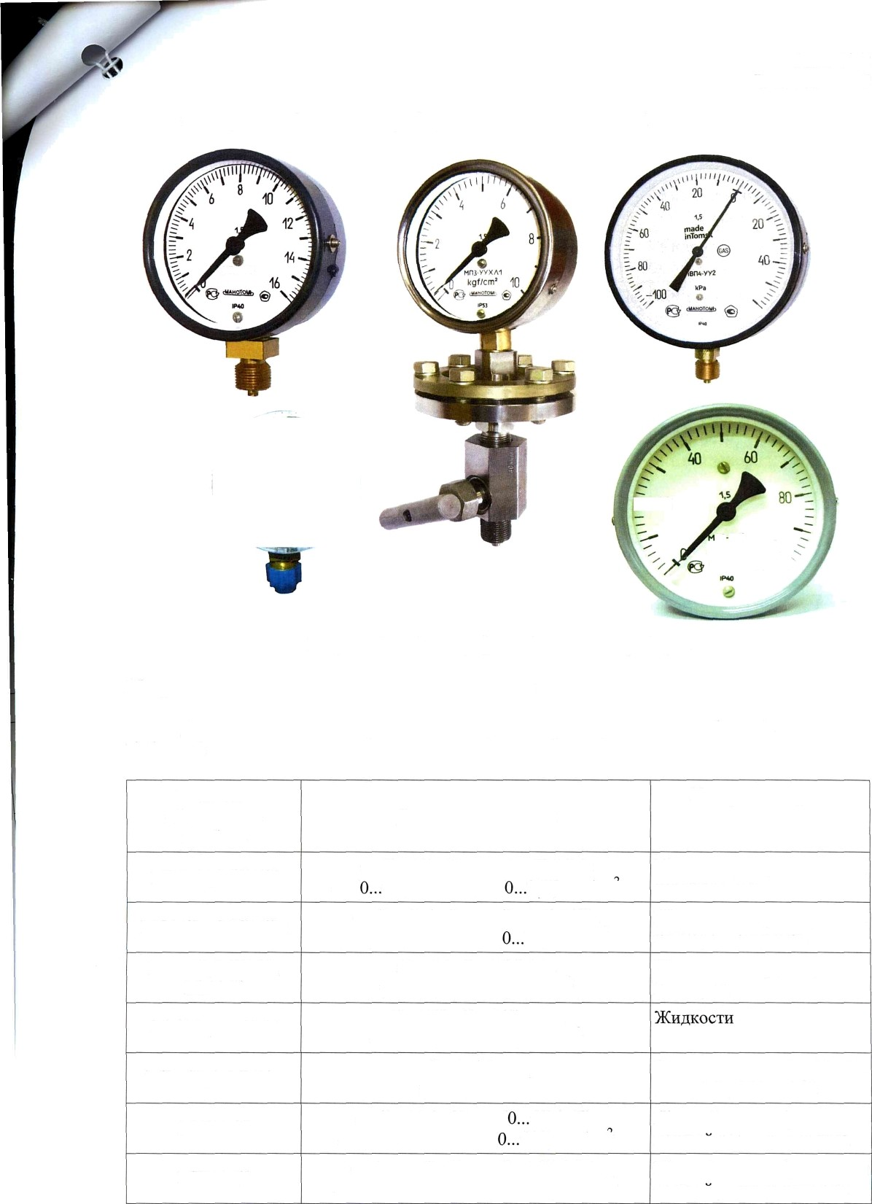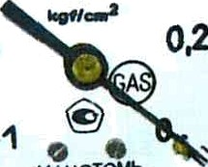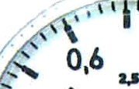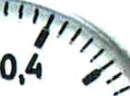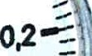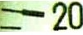Условное обозначение прибора
МПЗ-У, MП4-У

МПЗ-Ум, МП4-Ум
MП2-У, МПЗ-У, MП4-У
МПЗ-У, MП4-Y

МПЗА-У MП4A-У

Диапазон показаний

от (0...60) кПа до (0...25) MПa
от ( 0,6) кгс/см² до ( 250) кгс/см'
от (0...600) кПа до (0...2,5) MПa
от (0...6) кгс/см² до ( 25) кгс/см
(0...40); (0...60) MПa
(0...400); (0...600) кгс/см²
(0...100); (0...160) MПa
(0...1000); (0...1600) кгс/см
(0...2,5) MПa
(0...25) кгс/см
от (0...100) кПа до ( 60) MПa от (0...1) кгс/см до ( 600) кгс/см'
от (0...100) кПа до (0...160) MПa
от (0...1) кгс/см² до (0...1600) кгс/см²
Измеряемая среда

Жидкости, пар, газ, в т.ч. кислород, ацетилен
Жидкости, пар, газ, в т.ч. кислород, ацетилен
Жидкости, пар, газ, в т.ч. кислород

Хладон марок 12, 13, 22,
134a, 142, 404a и 502
Жидкий, газообразный и водныи раствор аммиака
Жидкий, газообразный и водныи раствор аммиака

Лист № 3
Вceгo листов 5

Условное обозначение прибора
MП2-У BП2-У, ВПЗ-У,
BП4-У
MBП2-У

МВПЗ-У, MBП4-Y

МВПЗ-Ум, МВП4-Ум

МВПЗ-У, МВПЗ-Ум

МВПЗА-У, MBП4A-У

Диапазон показаний

от (0...100) кПа до (0...25) MПa
от (0...1) кгс/см² до (0...250) кгс/см²
(-60...0); (-100...0) кПа
(-0,6...0); (-1...0) кгс/см²
от (-100...0...60) кПадо (-0,1...0...2,4) MПa
от (-1...0...0,6) кгс/см до (-1...0...24) кгс/см²
от (-100...0...60) кПа
до (-0,1...0...2,4) MПa
от (-1...0...0,6) кгс/см
до (-1...0...24) кгс/см²
от (-100...0...500) кПа
до (-0,1...0...2,4) MПa
от (-1...0...5) кгc/cм2
до (-1...0...24) кгс/см²
(-0,1...0...1,5), (-0,1...0...2,4) М а
(-1...0...15), (-1...0...24) кгс/см
от (-100...0...60) кПа
до (-0,1...0...2,4) MПa
от (-1...0...0,6) кгс/см
до (-1...0...24) кгс/см
Измеряемая среда

Жидкости, пар, газ,
в т.ч. кислород, ацетилен
Жидкости, пар, газ,
в т.ч. кислород, ацетилен
Жидкости, пар, газ, в т.ч. кислород
Жидкости, пар, газ,
в т.ч. кислород, ацетилен

Жидкости, пар, газ,
в т.ч. кислород, ацетилен

Хладон марок 12, 13, 22,
134a, 142, 404a и 502
Жидкий, газообразный и водный раствор аммиака

Примечание — По запросу потребителя приборы могут изготавливаться в других единицах измерений (bar и др.)

Диапазон измерений избыточного давления - от 0 до 75 % диапазона показаний. Диапазон измерений вакуумметрического давления равен диапазону показаний.
Пределы допускаемой основной погрешности приборов, выраженные в процентах диапазона показаний, соответствует указанным в таблице 3.

Таблица 3
Класс точности | Предел допускаемой основной погрешности,  % диапазона показаний
1 | -ь 1,0
1,5 | -ь 1,5
2,5 | -ь 2,5
Изменение показаний от воздействия температуры окружающего воздуха, выраженное в процентах диапазона показаний, не превышает значения, определяемого по формуле:
A=-ьKt At,
где К, - температурный коэффициент не более 0,06 %/ОС — для приборов класса точности 1; 1,5 и не более 0,1 %/°C — для приборов класса точности 2,5;
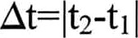At - абсолютное значение разности температур, определяемое по формуле

Лист N. 4
где
Вceгo листов 5
- действительное значение температуры от минус 50 до плюс 60 °С (для приборов в металлическом корпусе исполнения Y2 и T2); от минус 70 до плюс 50 °С (для приборов в металлическом корпусе исполнения УХЛ1); от минус 30 до плюс 60 °С (для приборов в корпусе из полистирола); любое действительное значение температуры окружающего воздуха (2332) °С (для приборов класса точности 1) или (23+5) °С (для приборов класса точности 1,5; 2,5).

Вариация показаний приборов не превышает абсолютного значения предела допускаемой основной погрешности показаний.
Манометры для измерения давления аммиака с верхними значениями диапазона показаний 600 кПа; 1,0; 1,6; 2,5; 4,0 MПa и мановакуумметры с верхними значениями
диапазона показаний избыточного давлемия 500 кПа; 0,9; 1,5; и 2,4 MПa (по требованию потребителя), и приборы для измеренггя давления хладонов марок 12, 13, 22, 134a, 142, 404a и 502 имеют дополнительную температурную шкалу.

Средняя заработка на отказ, ч, не менее
Полный средний срок службы приборов, лет, не менее Macca, кг

Знак утверждения типа
100 000
10
от 0,15 до 1,2 (в зависимости от модификации)

Знак утверждения типа наносится на циферблат прибора методом офсетной печати и на эксплуатационную документацию — типографским способом.

Комплектность средства измерений

В комплект поставки входят:

- прибор
- паспорт

-руководство по эксплуатации
1 шт.
1 экз. (для внутреннего рынка) 2 экз. (для экспорта)
1 экз. (для внутреннего рынка) 2 экз. (для экспорта)

Поверка

Поверка приборов осуществляется по документу МИ 2124-90 «ГСИ. Манометры, вакуумметры, мановакуумметры, напоромеры, тягомеры и тягоналоромеры показывающие и самопишущие. Методика поверни».
В перечень основного поверочного оборудования входят:
- манометры грузопоршневые MBП-2,5; MП-6; MП-60; MП-600, MП-2500 кл.точн. 0,05.

Сведения о методиках (методах) измерений

Сведения о методиках (методах) измерений содержатся в Руководстве по эксплуатации 5Ш0.283.273 РЭ «Манометры избыточного давления, вакуумметры и мановакуумметры показывающие MП-У, BП-У, MBП-У».

Лист No 5
Вceгo листов 5
Нормативные и технические документы, устанавливающие требования к манометрам избыточного давления, вакуумметрам мановакуумметрам показывающим MП-У, BП-У, MBП-У

ГОСТ 2405-88 «Манометры, вакуумметры, мановакуумметры, тягомеры тягонапоромеры. Общие технические условия»
ГОСТ Р 8.802-2012 «Государственная система обеспечения единства измерений. Государственная поверочная схема для средств измерений избыточного давления до 250 MПa».
ТУ 25-02.180335-84 «Манометры избыточного давления, вакуумметры и мановакуумметры показываюшие MП-У, BП-У, MBП-У. Технические условия»

Рекомендации по областям применения в сфере государственного регулирования обеспечения единства измерений
Осуществление производственного контроля за соблюдением установленных законодательством Российской Федерации требований промышленной безопасности к эксплуатации опасного производственного объекта.

Изготовитель

Открытое акционерное общество «Манотомь» (OAO «Манотомь») Юридический адрес: 634061, Россия, г. Томек, пр. Комсомольский, 62 Почтовый адрес: 634061, Россия, г. Томек, пр. Комсомольский, 62 Тел. (3822) 44-26-28; факс (3822) 44-29-06, 44-28-43;

Испытательный центр

Федеральное государственное унитарное предприятие ‹Всероссийский научно- исследовательский институт метрологической службы» (ФГУП ‹ФНИИМС») Адрес: 119361, г. Москва, ул. Озерная, д.46
Тел./факс: (495)437-55-77 / 437-56-66;
E-mail: office@vniims.ш, www.vniims.ru
Аттестат аккредитации ФГУП ‹ФНИИМС» по проведению испытаний средств измерений в целях утверждения типа № 30004-13 от 26.07.2013 г.

Заместитель
Руководителя Федерального агентства по техническому регулированию и метрологии

М.п.

С.С. Голубев
